UNIVERSIDAD TECNOLÓGICA NACIONAL
FACULTAD REGIONAL RESISTENCIA

Gestión Gerencial
Trabajo Práctico Integrador

Equipo docente:
- Ing. Vargas, Carolina Ileana
- Ing. Romero, Gilda

Equipo 8 - Integrantes:
- Galarza Maumary, Florencia
- Jerez, Fabricio Ezequiel
- Rivero, Bruno Sebastián
- Urturi, Renzo Octavio
- Zeniquel Martinelli, Camila Aylén

Organización: Organización Esnal

ÍNDICE
INFORME DIAGNÓSTICO ORGANIZACIONAL 3
1. Datos generales 3
2. Objetivo del diagnóstico 3
3. Metodología utilizada 3
4 Análisis de la Organización 3
4.1 Descripción de la organización 3
4.2 Descripción del Entorno de la Organización (Macro entorno y Ramo del negocio) 8
4.3 Modelo de Negocios (CANVAS) 9
5. Análisis de la situación actual 9
5.1 Fortalezas 9
5.2 Debilidades 9
5.3 Oportunidades 9
5.4 Amenazas 10
6. Descripción del Problema 10
Problemas organizacionales 10
Problema 1: Ineficiencia en el proceso de cotización 11
Problema 2: Falta de presencia digital y canales de captación de clientes 12
7. Conclusiones del diagnóstico 14
8. Propuestas de mejoras 14
PLAN DE TRABAJO 15
DATOS DEL EQUIPO DE TRABAJO 15
LUGAR DE REALIZACIÓN DE LA PPS 16
TÍTULO DEL PROYECTO 16
DESCRIPCIÓN DEL PROYECTO 16
HERRAMIENTAS DE GESTIÓN 17
1. CRM 17
2. Business Intelligence (Power BI) 17
3. Inteligencia Artificial 17
Tecnologías a utilizar en la gestión del proyecto 18
Gestión 18
Desarrollo 18
Infraestructura 19
Documentación 19
Inteligencia Artificial 19
Business Intelligence 19
OBJETIVO DEL PROYECTO 19
TIEMPO ESTIMADO DE DURACIÓN DEL PROYECTO 19
ROLES 19
- Galarza, Florencia 19
- Jerez, Fabricio 19
- Rivero, Bruno 19
- Urturi, Renzo 20
- Zeniquel, Camila 20
CRONOGRAMA DE ACTIVIDADES 21
DIAGRAMA DE GANTT 25
DIAGRAMA DE PERT 26
ÁREAS DE CONOCIMIENTO QUE INVOLUCRA 28
Galarza (Product Manager / Analista Funcional) 29
Rivero (Scrum Master / QA) 29
Urturi (Tech Lead / Backend e IA) 29
Jerez (Frontend / Full Stack) 29
Zeniquel (DevOps / Base de Datos) 30
ANEXO 30
Información de la primer entrevista 30
Cuestionario guía de la entrevista 31
Información de la segunda entrevista 32
Cuestionario guía de la entrevista 33
Correcciones por etapa de presentación 34
INFOGRAFÍA 35

INFORME DIAGNÓSTICO ORGANIZACIONAL

1. Datos generales
- Nombre de la organización: Organización Esnal
- Rubro o actividad principal: Productores Asesores de Seguros
- Ubicación: Formosa 82
- Localidad: Resistencia, San Fernando
- Provincia: Chaco
- Tamaño (cantidad de empleados): 3
- Equipo Responsable del diagnóstico: José Agustín Esnal Pfahl y María Guadalupe Álvarez Gago
- Fecha de elaboración: 27/03/2026
- Descripción general: La organización Esnal se encarga de asesorar a los clientes y elegir un plan personalizado según el seguro que requiera. La empresa trabaja con las siguientes compañías: La Equitativa del Plata, Mercantil Andina, Nación, La Holando, Sancor, Prevención ART, SMG Vida, Galeno, Reconquista ART, San Cristóbal Retiro.
- Redes sociales
  - Facebook: https://www.facebook.com/AsesoresSegurosGenerales/
  - Instagram: https://www.instagram.com/organizacionesnal5/
- Contacto en la organización:
  - Mail: organizacionesnal@gmail.com
  - Teléfono: 3624034503

2. Objetivo del diagnóstico
Objetivo general
- Analizar la situación actual de la empresa para identificar problemas organizacionales y proponer mejoras que contribuyan a optimizar su funcionamiento.
Objetivos específicos
- Evaluar la estructura organizacional
- Analizar la gestión gerencial
- Examinar los procesos administrativos
- Evaluar la comunicación interna
- Analizar el uso de tecnología y sistemas de información
- Detectar fortalezas y debilidades
- Proponer recomendaciones

3. Metodología utilizada
- Técnicas de recolección de información
  - Entrevistas
  - Observación
- Fuentes consultadas: redes sociales
- Período de análisis: 27/03/26 al 07/04/26
- Herramientas de Gestión aplicadas para la descripción y análisis de la Organización
  - Entrevista de tipo embudo
  - 5 por qués
  - golden circle.

4 Análisis de la Organización

4.1 Descripción de la organización
1. Estructura organizacional
- 1.1. Visión, misión y objetivos
La organización tiene una trayectoria de más de 60 años. Su visión es el crecimiento aportando mayor tecnología a sus procesos. Su misión es brindar servicios de emisión de pólizas y coberturas para empresas e individuos, actuando como nexo entre productores y compañías de seguros. Sus objetivos son a mediano y largo plazo, enfocándose en el crecimiento y la inclusión de más productores.
- 1.2. Áreas o departamentos
Funcionan sin un organigrama rígido y con mucha flexibilidad, ya que todos los miembros están capacitados para realizar las diferentes tareas si es necesario.
Las áreas se describen de la siguiente manera:
- Gerencia: Se encarga de la dirección, la toma de decisiones y el contacto directo con las aseguradoras. Agustín Esnal ejerce como organizador principal y maneja las cuentas de las grandes empresas. A su vez, Guadalupe Alvarez asume un rol de liderazgo al incorporar y tratar con nuevas compañías para ofrecer otro tipo de seguros, como los de vida, retiro o ART.
- Administración (Caja y Cobranza): Gestiona el cobro de las pólizas y su rendición en los sistemas de las compañías. Para aquellos clientes antiguos o empresas grandes que mantienen la costumbre de pagar en efectivo o con cheque, cuentan con una cobradora externa (Gladis Lila) que realiza el cobro a domicilio.
- Atención al Cliente (Siniestros y Terceros): Enfocada en responder las consultas del público presencial y digital. Guadalupe Alvarez es quien principalmente recibe a los clientes que entran a la oficina y maneja la línea de teléfono y WhatsApp de la organización. Dentro de esta área también se encuentra la atención de reclamos y siniestros, cuyo seguimiento y control lo realiza la secretaria mediante archivos de Excel.
- Reparto de Documentación (Renovaciones): Es el área abocada a la emisión y entrega de pólizas. Julián es la persona designada para descargar del sistema las renovaciones mensuales de las pólizas y enviárselas a los clientes.

- 1.3. Funciones principales
Emisión de pólizas y asesoramiento en coberturas para asegurados, asesoramiento y gestión administrativa de siniestros para productores y atención a terceros damnificados.
- 1.4. Cultura Organizacional
Está basada en los valores de transparencia y seguridad, ya que protegen el patrimonio de las personas. Se valora fuertemente la colaboración y la predisposición del equipo.
- 1.5. Clima Organizacional
Es un ambiente de confianza mutua donde los integrantes se conocen hace muchos años (algunos empleados tienen 35 años de antigüedad). Los conflictos se resuelven a través del diálogo directo.
- 1.6. Organigrama
La estructura cuenta con un Titular/Gerente, seguido por un equipo administrativo y de atención al cliente. Bajo esta estructura se encuentran unos 40 productores de seguros independientes que reciben soporte de la organización. Actualmente la organización no cuenta con un organigrama definido, será propuesto uno en la solución.
2. Gestión Gerencial
- 2.1. Tipo de liderazgo
Se describe como un estilo mixto o participativo. El gerente toma las decisiones del día a día, pero busca el consenso en decisiones importantes que afectan a la oficina.
- 2.2. Forma de tomar decisiones
- Decisiones operativas diarias: Se toman de forma autónoma y descentralizada. Cualquier miembro del equipo resuelve los requerimientos del día a día en el momento, dependiendo de quién reciba el mensaje o atienda al cliente en la oficina. Esto incluye tareas como cotizar, dar de alta una póliza o resolver cobros menores a través de medios digitales propios para agilizar el trabajo.
- Decisiones estratégicas o de mayor impacto: Involucran la intervención de la gerencia o el consenso del equipo. Ante problemas complejos que el sistema no puede resolver (como siniestros trabados), la gerencia toma la decisión de contactar directamente a los gerentes de las compañías de seguros para destrabar la situación. A su vez, las decisiones que afectan el rumbo del negocio, como la incorporación de nuevos rubros (seguros de vida, retiro o ART) para sumar clientes, o la determinación de no contratar nuevo personal debido a malas experiencias pasadas, son debatidas y definidas de manera conjunta.

- 2.3. Nivel de control
Existe un conocimiento generalizado de las tareas; el gerente puede supervisar y realizar cualquier función del sistema si es necesario.
- 2.4. Delegación de tareas
Es alta, ya que todos los empleados están capacitados para operar los sistemas y resolver problemas de cualquier área en caso de ausencia de un compañero.
3. Recursos Humanos
- 3.1. Cantidad de empleados
Cuentan con 3 empleados internos directos, además del titular y familiares (hermano y esposa) que integran la estructura.
- 3.2. Capacitación
Es constante (dos o tres veces anuales), con capacitaciones obligatorias dictadas por la Superintendencia de Seguros, además de pequeños entrenamientos cada dos o tres meses sobre los cambios en los distintos sistemas de las aseguradoras con las que están en contacto. La organización costea cursos adicionales en Buenos Aires para sus productores y empleados.
- 3.3. Motivación
Utilizan un programa de viajes nacionales e internacionales por cumplimiento de objetivos y otorgan bonos ("one shot") económicos por cada póliza emitida de ciertos ramos.
- 3.4. Clima laboral
Se describe como estable y familiar, con personal de larga trayectoria en la empresa.
- 3.5. Rotación de personal
Es muy baja, ejemplificada por empleados con décadas de permanencia.
4. Procesos administrativos
4.1. Planeación
- Estrategias de expansión y retención: Ante la pérdida de clientes que buscaban coberturas que no ofrecían, planificaron como objetivo estratégico incorporar nuevos rubros (Vida, Retiro y ART). Para lograrlo, definieron la acción de buscar y aliarse con nuevas compañías (como Sancor, Swiss Medical y Galeno).
- Previsión de recursos humanos: Para el área de seguros de vida, planifican la captación de promotores mediante la publicación de avisos en diarios y redes sociales. Por otro lado, como medida preventiva ante malas experiencias pasadas (robo de clientes por parte de exempleados), establecieron la directiva de frenar temporalmente la contratación de nuevo personal administrativo, priorizando la seguridad de la cartera sobre el crecimiento de la estructura interna.
4.2. Organización
- División del trabajo y asignación de tareas: Si bien se caracterizan por la flexibilidad y no tienen un organigrama rígido, han ordenado el trabajo estableciendo roles principales: El gerente maneja las cuentas de empresas grandes; la atención al público centraliza la atención al público (presencial) y la comunicación digital (WhatsApp); y reparto de documentación se encarga de gestionar y enviar las renovaciones mensuales de las pólizas.
- Distribución de recursos a terceros: Organizan sus activos físicos y tecnológicos (oficina, internet, impresoras, espacio de reuniones) para dar soporte y estructura a los 26 productores independientes que trabajan bajo su código, facilitándoles las herramientas para operar sin que deban incurrir en esos gastos.
4.3. Dirección
- Liderazgo en la resolución de conflictos: La dirección toma un rol activo cuando los procesos normales fallan. Cuando un sistema se traba o hay un conflicto burocrático, la gerencia interviene directamente utilizando sus contactos y habilidades de negociación con los gerentes de las aseguradoras para destrabar el pago.
- Guía y asistencia operativa: Dirigen la atención al cliente brindando soporte directo ante emergencias. Por ejemplo, asistiendo telefónicamente a un cliente desesperado para guiarlo en la carga de un siniestro de ART, o ayudando a los clientes mayores que no manejan la tecnología a cargar sus denuncias mediante las aplicaciones, asegurando así la fidelización.
4.4. Control
- Control financiero de cobranzas: Llevan un control estricto sobre los pagos en efectivo para asegurar la efectividad del proceso. Guardan los tickets de depósito físico en carpetas, los escanean y los suben al sistema. Posteriormente, deben verificar que el pago haya impactado correctamente y corregir cualquier "observación" o rechazo que haga la compañía (por falta de fecha o número de operación).
- Control de facturación de comisiones: Mensualmente, evalúan los resultados descargando los archivos de producción del sistema de la aseguradora, cotejando que las pólizas vendidas coincidan con lo liquidado antes de emitir la factura para cobrar.
- Verificación de siniestros e información: La secretaria utiliza planillas de Excel para el seguimiento del estado de los siniestros. Además, como mecanismo de resguardo, canalizan la comunicación por correo electrónico para que quede un registro escrito de lo gestionado, depurando el sistema cada tres meses.
5. Comunicación organizacional
- 5.1. Formal / Informal
Coexisten ambos. Se utiliza el correo electrónico para formalidades y el WhatsApp para la comunicación operativa diaria.
- 5.2. Vertical / Horizontal
Es vertical para la bajada de información y directivas de seguros, pero horizontal en la resolución de problemas diarios entre los miembros de la oficina.
- 5.3. Uso de medios
El canal principal es el WhatsApp corporativo (tienen grupos con productores, por ejemplo para avisos constantes sobre nuevas coberturas o capacitaciones, o para responder consultas por parte de ellos), seguido por correos electrónicos y el calendario de Google para organización personal.
6. Sistemas de información y tecnología
- 6.1. Software utilizado
Utilizan los sistemas web de cada una de las nueve o diez compañías aseguradoras con las que trabajan, además de Microsoft Excel y Google Calendar.
- 6.2. Uso de internet
Es esencial; la organización no puede operar manualmente si se cae el servidor o no hay luz.
- 6.3. Automatización
La emisión de seguros automotores es automática a través del sistema. Actualmente buscan implementar un software (Admin) para centralizar y automatizar las cotizaciones múltiples.
- 6.4. Sistema de Información
Utilizan las plataformas de las aseguradoras para consultar en tiempo real el estado de pólizas y siniestros.
7. Otras actividades
- 7.1. Actividades de Innovación
Quieren adoptar un sistema propio de multi cotización que permita a los productores emitir pólizas de varias compañías desde una sola interfaz, optimizando los tiempos de respuesta.
- 7.3. Otra información pertinente
La organización se define específicamente como un "organizador de seguros", lo que significa que su función principal es dar soporte y estructura a productores independientes, cobrando un porcentaje de la prima emitida por ellos.

4.2 Descripción del Entorno de la Organización (Macro entorno y Ramo del negocio)
El sector asegurador se encuentra en una intersección crítica entre la herencia administrativa y la disrupción regulatoria. El análisis de los factores externos permite identificar cómo una estructura familiar consolidada responde a presiones que amenazan la continuidad del negocio si no se gestionan bajo una visión de riesgo y cumplimiento.
El Macroentorno (Factores Mediatos)
Contexto Legal y Regulatorio: La organización está supeditada al control de la Superintendencia de Seguros de la Nación (SSN). Un factor crítico es la prohibición de cobranza en efectivo, orientada a la transparencia del sistema. Actualmente, la firma enfrenta un Riesgo de Cumplimiento Crítico: al canalizar pagos de clientes no bancarizados a través de cuentas personales (Mercado Pago o bancos privados), los titulares se exponen a contingencias ante la AFIP por movimientos de fondos de terceros no declarados, lo que podría interpretarse como evasión fiscal o lavado de activos, poniendo en riesgo la Matrícula Profesional.
Entorno Tecnológico: La evolución ha sido radical, pasando del histórico "bolsín físico" —que implicaba un delay de 48 a 72 horas para recibir respuestas de Buenos Aires— a una gestión digital inmediata. Esta agilidad ha creado una vulnerabilidad: la dependencia total de la infraestructura. Incidentes como el corte de fibra óptica por poda municipal demuestran que la firma carece de un plan de contingencia (BCP) robusto, quedando inoperante ante fallas de conectividad.
Contexto Socio-Cultural: La firma gestiona una "cartera heredada" de tres generaciones (abuelos, hijos y nietos). Persiste una resistencia cultural al débito automático en los segmentos más antiguos, quienes demandan el "cobro a domicilio" o la atención presencial, forzando a la organización a mantener procesos manuales ineficientes en un mercado que exige automatización.
El ramo del negocio
Definición del ramo: Organización Esnal opera como "Organizador de Seguros", proporcionando estructura, códigos y soporte administrativo a una red de aproximadamente 40 productores independientes. Sus ingresos provienen de la diferencia entre la Prima (costo técnico del riesgo) y el Premio (lo que abona el asegurado), operando en Ramos No-Patrimoniales (Vida, Retiro) y Patrimoniales.
Análisis del mercado y competencia: Se identifica una competencia desleal por parte de los bancos, que practican la "venta atada" o "enchufan" seguros (mascotas, bolsos, cajeros) en los resúmenes de tarjeta sin consentimiento claro. Frente a los algoritmos de venta directa y códigos QR que priorizan precio, Esnal compite mediante el asesoramiento humano especializado.
Relación con proveedores (Compañías): La cartera incluye firmas de primer nivel como La Equitativa (130 años de trayectoria), Sancor y Mercantil Andina. La ventaja competitiva reside en el trato directo con gerencias para destrabar conflictos que los sistemas automatizados bloquean, como se evidencia en la gestión de siniestros complejos.

4.3 Modelo de Negocios (CANVAS)
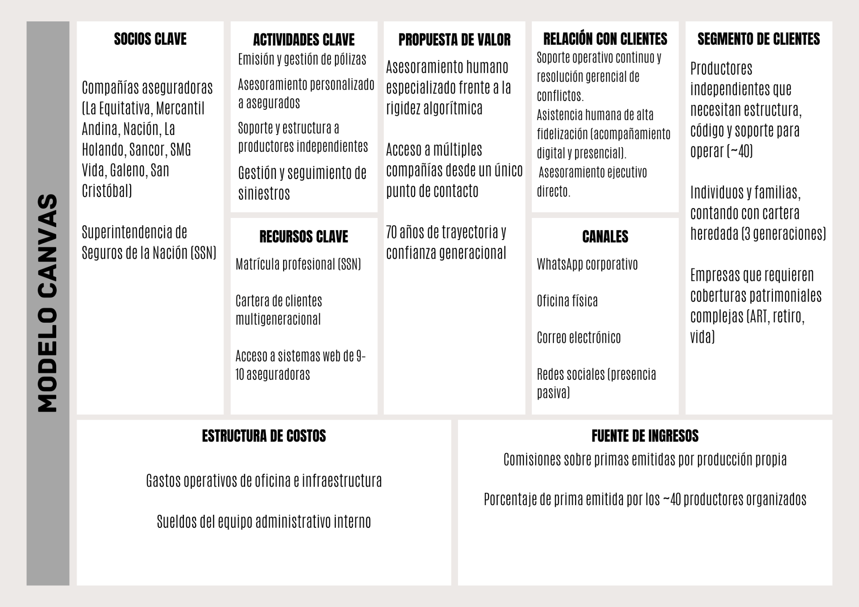

5. Análisis de la situación actual
El análisis FODA actúa como un diagnóstico crítico para identificar la brecha entre la tradición y las exigencias de modernización. La Organización Esnal posee activos históricos invaluables, pero enfrenta vulnerabilidades estructurales que limitan su escalabilidad.

5.1 Fortalezas
- Trayectoria y Reputación: 70 años de historia garantizan una fidelidad generacional que reduce el costo de adquisición de clientes.
- Capacidad de Negociación: El acceso directo a niveles gerenciales en compañías como Sancor o La Equitativa permite resolver irregularidades que los sistemas estandarizados rechazan.
- Polivalencia Operativa: El personal posee un conocimiento transversal de los sistemas; cualquier miembro puede operar ante ausencias, asegurando la continuidad del servicio diario.

5.2 Debilidades
- Estructura Informal: El "techo de cristal" de la empresa es su falta de organigrama. Los titulares dedican tiempo estratégico a tareas operativas, impidiendo la expansión comercial. La imposibilidad de irse de vacaciones sin interrupciones laborales evidencia esta falla.
- Resistencia al crecimiento: Existe temor a la contratación externa tras experiencias de deslealtad (ej. el cobrador que obtuvo una matrícula para su hijo y sustrajo clientes). Esto condena a los titulares a una sobrecarga de tareas.
- Dependencia tecnológica: La falta de redundancia en conectividad (Starlink u otros) pone en riesgo la emisión ante cortes de fibra óptica, un evento recurrente en la zona.

5.3 Oportunidades
- Nuevos objetivos de mercado: Potencial de expansión en ramos no obligatorios con alta rentabilidad, como Seguros de Retiro, Vida y Accidentes Personales (AP), además de seguros para tecnología (tablets).
- Digitalización del soporte: La implementación de software de multi-cotización permitirá a la red de productores optimizar tiempos de respuesta y comparativas.
- Atracción de talentos: Captar productores novatos ofreciéndoles la estructura y los códigos de compañías de primer nivel que ellos, de forma individual, no podrían obtener por exigencias de mínimos de producción.

5.4 Amenazas
- Inestabilidad de aseguradoras: El impacto de liquidaciones (caso Galeno RT) daña la imagen del productor. La organización debe actuar de forma preventiva monitoreando los "ruiditos" (indicadores de insolvencia) en medios especializados.
- Riesgo impositivo y de seguridad: El manejo de efectivo contra las normas de la SSN y el uso de cuentas personales para rendir primas crea una exposición peligrosa ante la AFIP y riesgos de robo físico.
- Despersonalización tecnológica: El avance de bancos y algoritmos de cotización online que captan al mercado joven basándose exclusivamente en el precio del Premio.

6. Descripción del Problema

Problemas organizacionales

Clasificación | Problemas Detectados
Estructura organizacional | No cuentan con un organigrama formal.  No hay roles definidos con responsabilidades asignadas.
Gestión gerencial | No cuentan con un procedimiento de realización de un plan estratégico o gerencial. No definen en conjunto la misión, visión ni objetivos. Falta de visión a largo plazo. Gerencia involucrada en tareas menores.
Recursos humanos | Resistencia a incorporación de nuevo personal por malas experiencias. Falta de control del desempeño de cada persona. No cuentan con evaluación ni objetivos a alcanzar.
Proceso administrativo | - El depender en ciertas cuestiones de la carga de datos por terceros (asegurados y aseguradoras) dificulta el control.  - Tienen un buen proceso definido a la hora de dar de alta una póliza o realizar un siniestro. Lo que dificulta el proceso, es que para realizar una cotización deben entrar a cada aseguradora manualmente para realizar la cotización con cada una.  - A la hora de realizar los pagos de las pólizas, hay clientes que son anticuados y no saben manejar los medios de pago actuales, una empleada se encarga de ir a las casas de los clientes para que puedan pagar en efectivo, igualmente todos los pagos recibidos en efectivo deben ser depositados en el banco, haciendo el proceso tedioso, peligroso y poco eficiente.
Comunicación organizacional | No se detectaron problemas. Al ser una empresa con pocos empleados, tienen buena comunicación entre todos.
Sistema de información y tecnologías | - Ineficiencia al momento de consultar información desde diferentes sitios web de aseguradoras, para cuestiones como la cotización.  - Seguimientos de siniestros sin cerrar con cierta antigüedad se pierden por limpieza periódica de casillas de mail que funcionan como respaldo.  - No tienen una página web de ellos mismos para alcanzar más clientes.  - Redes sociales inactivas.
Modelo de negocio | No se detectaron problemas.
Otros | - Pérdida de tiempo en manejo de cobros en efectivo.  - Marketing escaso -por redes inactivas y protagonismo de la publicidad boca en boca-.

Problema 1: Ineficiencia en el proceso de cotización
Para realizar una cotización, los empleados deben ingresar manualmente a los sitios web de cada aseguradora por separado, consultar condiciones y precios, y luego comparar los resultados. Esto convierte una tarea central del negocio en un proceso lento, repetitivo y propenso a errores.
Causas:
- Ausencia de un sistema centralizado que integre la información de múltiples aseguradoras.
- No existe una herramienta propia que automatice o agilice la comparación de coberturas y precios.
- Dependencia total de los portales externos de cada aseguradora, que pueden variar en formato y disponibilidad.
Efectos:
- Mayor tiempo invertido por empleado en cada cotización.
- Menor capacidad de atención simultánea a clientes.
- Posibles inconsistencias o errores al trasladar datos entre sistemas.
- Experiencia del cliente más lenta y menos profesional.
Factores que afectan al problema:
- Cantidad de aseguradoras con las que opera la empresa.
- Variabilidad y actualización constante de tarifas en cada portal.
- Falta de integración tecnológica entre actores del sector asegurador.

Problema 2: Falta de presencia digital y canales de captación de clientes
La empresa no cuenta con página web propia ni actividad en redes sociales. La captación de nuevos clientes depende casi exclusivamente del boca en boca, lo que limita significativamente el alcance y el crecimiento del negocio en un contexto donde los consumidores buscan servicios online antes de contratarlos.
Causas:
- Falta de planificación estratégica en marketing digital.
- Ausencia de visión a largo plazo por parte de la gerencia respecto al posicionamiento de la marca.
- Recursos humanos no orientados a la gestión de comunicación digital.
- Redes sociales creadas pero abandonadas sin contenido activo.
Efectos:
- Pérdida de potenciales clientes que buscan servicios de seguros a través de internet.
- Imagen poco profesional o inexistente en el entorno digital.
- Dependencia de un canal de captación (boca en boca) frágil, no escalable y difícil de medir.
- Desventaja competitiva frente a otras productoras o aseguradoras con presencia digital activa.
Factores que afectan al problema:
- Tendencia creciente del usuario a investigar y contratar servicios online.
- Falta de presupuesto o conocimiento asignado al marketing digital.
- Ausencia de métricas o seguimiento de captación de clientes que evidencien la urgencia del problema.
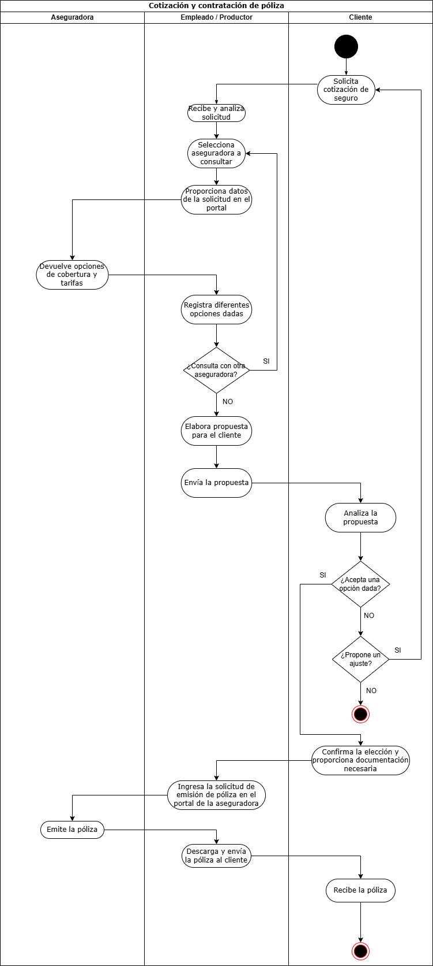

Se eligió el proceso debido a que envuelve al problema principal que tiene la empresa, la ineficiencia de este proceso de cotización.

7. Conclusiones del diagnóstico
La Organización Esnal es un caso curioso: más de 60 años en el mercado, empleados con décadas de antigüedad, clientes que se heredan de generación en generación, y todo eso sin un organigrama formal, sin manuales, sin métricas. Durante mucho tiempo esa informalidad no les trajo problemas, pero hoy empieza a pasarles factura. El gerente no puede tomarse vacaciones tranquilo, cotizar implica entrar a 10 portales distintos uno por uno, el seguimiento de siniestros vive en un Excel que se limpia cada tres meses, y las redes sociales están creadas pero abandonadas. Lo más llamativo es que ellos mismos saben todo esto y lo dicen sin problema, solo que el día a día no les deja tiempo para parar y arreglarlo.

8. Propuestas de mejoras
El primer paso sería implementar un sistema de multicotización que unifique los portales de todas las aseguradoras en un solo lugar, porque hoy ese proceso manual es el que más tiempo consume y más frena la atención al cliente. Después, formalizar roles y responsabilidades por escrito, algo tan simple como definir quién hace qué, para que no todo dependa de que cada uno "sepa" lo que le toca de memoria. En paralelo, activar las redes sociales con contenido orientado al público joven es una oportunidad barata que tienen ahí y no están aprovechando. Y por último, regularizar la cobranza migrando al 100% a medios digitales, que además de ordenar el proceso les saca de encima un riesgo impositivo real que hoy están ignorando.
En la formalización de roles, se propone el siguiente organigrama:
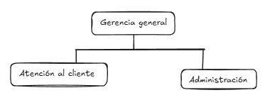
Definiéndose una división del trabajo basada en:
Gerencia general: Se encarga de la dirección integral de la organización, la toma de decisiones principales y la coordinación general de las actividades. Su función incluye mantener el contacto directo con las compañías aseguradoras, gestionar las relaciones con grandes empresas y definir nuevas oportunidades comerciales. También participa en la incorporación de nuevas compañías y en la ampliación de la oferta de seguros. En este rol se concentran las decisiones estratégicas, la organización del trabajo interno y la supervisión del funcionamiento general de la empresa.
Administración: Se ocupa principalmente de las tareas vinculadas con la gestión económica y operativa de las pólizas. Entre sus funciones se encuentran el cobro de pólizas, el registro de pagos y la rendición correspondiente en los sistemas de las compañías aseguradoras. Además, esta área puede colaborar con el ordenamiento de la documentación administrativa y el control de la información necesaria para mantener actualizados los registros.
Atención al cliente: Responde las consultas y necesidades de los asegurados, tanto de manera presencial como por medios digitales. También se encarga de recibir y orientar reclamos, consultas de terceros y situaciones vinculadas con siniestros. Dentro de esta área se realiza el seguimiento de los casos abiertos. Además, puede encargarse de la descarga, emisión y envío de renovaciones mensuales de pólizas, asegurando que los clientes reciban la documentación correspondiente en tiempo y forma.

Estas mejoras no son solo ajustes operativos, ya que redefinen el rol de la gerencia. Hoy Agustín y Guadalupe están atrapados en el día a día, lo que les impide pensar en crecimiento real. Liberar tiempo gerencial —a través de la multicotización y la formalización de roles— es el cambio más importante a nivel estratégico, porque convierte a los titulares en conductores del negocio en lugar de ejecutores de tareas. A mediano plazo, esto permite planificar la expansión hacia nuevos ramos y la captación de más productores independientes con una estructura que pueda sostenerse sin depender de que "todos sepan todo de memoria".
Para que estas soluciones funcionen, hay factores críticos de los que depende su éxito. El primero es el compromiso real de la gerencia: si los titulares no lideran activamente la implementación y siguen priorizando el día a día por encima del cambio, las mejoras quedarán a mitad de camino. El segundo es la predisposición del equipo para adoptar nuevas herramientas y formas de trabajar, algo que no puede darse por sentado en una organización donde la cultura está muy arraigada y los empleados tienen décadas de antigüedad. En ese sentido, es esperable cierta resistencia al cambio, que probablemente no se exprese de forma abierta sino de maneras más silenciosas: la multicotización puede percibirse como una amenaza al conocimiento acumulado; la formalización de roles puede vivirse como una pérdida de la autonomía que los caracteriza; y la migración a cobros digitales puede generar tensión con los clientes más antiguos. Por eso, la implementación gradual y participativa —involucrando al equipo en el diseño de los nuevos procesos— es en sí misma un factor crítico: los cambios adoptados genuinamente tienen mucho más impacto que los simplemente tolerados. Por último, la solución tecnológica elegida debe ser compatible con los sistemas de las aseguradoras con las que opera la empresa, ya que de nada sirve centralizar la cotización si la integración con los portales externos no es posible o confiable.

PLAN DE TRABAJO

DATOS DEL EQUIPO DE TRABAJO
Apellido y Nombres: Galarza Maumary, Florencia
DNI: 45103166
Legajo UTN Nº: 27346

Apellido y Nombres: Jerez, Fabricio Ezequiel
DNI: 44276749
Legajo UTN Nº: 26975

Apellido y Nombres: Rivero, Bruno Sebastián
DNI: 44.542.061
Legajo UTN Nº: 27368

Apellido y Nombres: Urturi, Renzo Octavio
DNI: 43.788250
Legajo UTN Nº: 27.493

Apellido y Nombres: Zeniquel Martinelli, Camila Aylen
DNI: 45.103.382
Legajo UTN Nº: 27478

LUGAR DE REALIZACIÓN DE LA PPS
Datos de la empresa
Identificación: Organización Esnal
Actividad Principal: Productores asesores de seguros
Domicilio: Resistencia, San Fernando, Formosa 82
Contacto Empresa: Agustín Esnal
Profesión tutor empresa: Productor Asesor de Seguros

TÍTULO DEL PROYECTO
Desarrollo de sistema de gestión comercial para organización de seguros

DESCRIPCIÓN DEL PROYECTO
La propuesta de valor de organización Esnal como empresa asesora promotora de seguros se centra en el asesoramiento personalizado humano antes que la rigidez algorítmica, a través del seguimiento cercano y continuo de cada trámite entre las aseguradoras y los clientes, siempre buscando ofrecer la mejor póliza para cada caso particular.

La solución propuesta incide directamente en la propuesta de valor mejorandola, permitiendo realizar cotizaciones para un bien en todas las aseguradoras aliadas en un instante mediante el Sistema de Gestión Comercial para Organización de Seguros haciendo la experiencia de los nuevos clientes mucho más satisfactoria.

La estrategia tecnológica propuesta para Organización Esnal consiste en
- Implementar un sistema de información integral que centralice los procesos de cotización, emisión y seguimiento de pólizas mediante una plataforma web unificada.

Actualmente los empleados deben ingresar manualmente a múltiples portales de aseguradoras para obtener cotizaciones, generando demoras y duplicación de tareas. La innovación propuesta consiste en automatizar la consulta y comparación de coberturas mediante integraciones con las aseguradoras, permitiendo obtener resultados desde una única interfaz.

Características del sistema:

- CRM para gestión de clientes y productores.
- Dashboard gerencial con indicadores comerciales.
- Automatización de renovaciones y notificaciones.
- Gestión digital de siniestros.
- Portal web para captación de nuevos clientes.
- Herramientas de Inteligencia Artificial para análisis y recomendaciones.

Esta estrategia permitirá transformar un modelo operativo basado en tareas manuales hacia un modelo digital orientado a datos y toma de decisiones.

Gráfico de proceso de negocio optimizado usando BPMN.
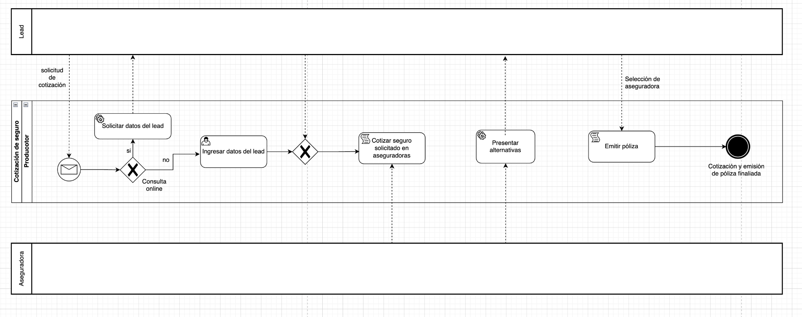

HERRAMIENTAS DE GESTIÓN

CRM
Permite administrar:
- Clientes.
- Productores.
- Pólizas.
- Renovaciones.
- Siniestros.
Justificación: Actualmente gran parte de la información se encuentra dispersa entre sistemas de aseguradoras, correos y planillas Excel.

Business Intelligence (Power BI)
Permite visualizar:
- Cantidad de cotizaciones.
- Conversión a ventas.
- Comisiones generadas.
- Productividad por productor.
- Aseguradoras más utilizadas.
Justificación: La organización actualmente no cuenta con métricas formales para apoyar la gestión estratégica.

Inteligencia Artificial
3.1. Asistente virtual chatbot para:
- Consultas frecuentes.
- Estado de pólizas.
- Renovaciones.
- Denuncias de siniestros.
3.2 Predicción de Renovaciones
- Modelos predictivos para detectar clientes con mayor probabilidad de abandonar la cartera.
Justificación: La IA permitirá mejorar la atención al cliente, reducir tiempos operativos y generar nuevas oportunidades comerciales.

Cambios propuestos | Factibilidad | Ventaja competitiva
Formalización de organigrama y roles por escrito | Alta | No requiere inversión tecnológica, solo definición interna y comunicación al equipo, permite delegar con claridad y sostener el crecimiento
CRM básico para clientes, productores y siniestros | Alta | Evita que el seguimiento de siniestros se pierda (hoy vive en Excel y mails que se depuran cada 3 meses) y centraliza la cartera multigeneracional de forma ordenada.
Activación de redes sociales y página web propia | Alta | Amplía la captación más allá del boca en boca, capta al público joven y reduce la dependencia de un canal no medible.

Tecnologías a utilizar en la gestión del proyecto

Gestión
- Scrum
- Jira o ClickUp
- GitHub Projects

Desarrollo
- Next.js
- Fastify
- Node.js
- PostgreSQL
- Prisma ORM
- Redis
- BullMQ

Infraestructura
- Docker
- GitHub Actions
- Vercel
- VPS Linux

Documentación
- Notion
- Draw.io
- PlantUML
- Swagger/OpenAPI

Inteligencia Artificial
- OpenAI API
- Python
- Scikit-Learn

Business Intelligence
- Power BI

OBJETIVO DEL PROYECTO
Desarrollar e implementar un sistema de gestión comercial y cotización multicompañía para Organización Esnal que permita reducir en al menos un 70% el tiempo requerido para realizar una cotización, centralizando la información de aseguradoras y automatizando los procesos comerciales

TIEMPO ESTIMADO DE DURACIÓN DEL PROYECTO
Horario de trabajo: Lunes, Martes, Miércoles, Jueves y Viernes de 8:00 a 12:00 hs
Semana laboral en horas: 20 hs
Duración Total: 400 hs
Entrega final estimada: 5 meses

ROLES

- Galarza, Florencia
Product Manager (PO) / Analista Funcional encargada de la comunicación con Organización Esnal, definir las Historias de Usuario (HU) y validar que el producto se alinee con los procesos de la aseguradora.

- Jerez, Fabricio
Desarrollador Frontend / Full Stack responsable de la experiencia de usuario (UX/UI), el desarrollo de la landing page, el panel interno con Next.js y la visualización del dashboard.

- Rivero, Bruno
Scrum Master / QA (Calidad) responsable de mantener el cronograma de 400 horas, organizar las ceremonias ágiles y liderar las pruebas integrales de los cotizadores.

- Urturi, Renzo
Tech Lead / Especialista en Backend e IA responsable de definir la arquitectura del sistema, la implementación del asistente virtual, la integración de APIs con las aseguradoras y los modelos predictivos.

- Zeniquel, Camila
Ingeniera DevOps responsable de la plataforma, orquestación de contenedores, la integración y entrega continua (CI/CD)

CRONOGRAMA DE ACTIVIDADES

ETAPA | SPRINT | TAREAS | Responsables | Tiempo | RESULTADOS ESPERADOS
Etapa 0 : Relevamiento, análisis de requisitos e investigación Técnica | 0.1 — Entrevistas y relevamiento | - Entrevistas con equipo Esnal (procesos actuales, flujos de cotización y emisión).  - Entrevistas con productores (necesidades operativas).  -Relevamiento de portales de aseguradoras (accesos, flujos, tipo de integración posible).  -Definición de actores, roles y casos de uso. | Galarza (Líder)  Rivero | 15 | Documento de requisitos validado. Modelo de datos inicial aprobado. Diagrama de arquitectura acordado con el equipo.
 | 0.2 — Análisis y documentación | -Redacción del documento de requisitos funcionales y no funcionales.  -Priorización de HU (MoSCoW).  -Definición del modelo de datos inicial. Diagrama de arquitectura v1.  -Validación con el equipo de Esnal. | Galarza (Líder)  Urturi | 15
 | 0.3 — Setup de automatización CI/CD | -Creación del repositorio y estructura del proyecto. -Configuración de GitHub Actions: lint, tests, build y deploy automático a staging. -Configuración de entornos (dev / staging / prod). Secrets y variables de entorno. | Zeniquel (Líder)  Jerez | 10
Etapa 1: Base del sistema (auth, DB, infraestructura) | 1.1 — Análisis y HU | -Análisis de HU de autenticación, roles y modelo de datos. -Priorización.  - Definición de contratos de API (OpenAPI). | Galarza (Líder)  Urturi | 8 | Proyecto base corriendo en todos los entornos. Base de datos inicializada. Autenticación y roles operativos. Pipeline de despliegue configurado.
 | 1.2 — Desarrollo | -Setup PostgreSQL + Prisma ORM. Migraciones iniciales (Usuario, Productor, Lead). Setup Redis + BullMQ.  -Implementación de auth JWT con refresh tokens. Middleware de roles (admin / productor). Endpoints base de la API (Fastify).  -Estructura inicial de Next.js (landing + panel interno). | Urturi (Backend)  Jerez (Frontend) | 22
 | 1.3 — Testing, documentación y despliegue | -Tests unitarios de auth y middleware. Documentación de la API (Swagger).  - Action de deploy automático a staging. Revisión y ajustes. | Rivero (Líder)  Zeniquel | 10
Etapa 2: Cotizador MVP con primera aseguradora | 2.1 — Análisis y HU | -HU del flujo de cotización (búsqueda por patente, formulario cliente, visualización de resultados). -Investigación técnica de la integración con Mercantil Andina (API REST o Playwright).  -Definición del contrato del Adapter. | Galarza (Líder)  Urturi | 10 | Cotizador funcional con una aseguradora. Landing pública operativa. Leads registrados automáticamente en el sistema.
 | 2.2 — Desarrollo | -Servicio de integración con patrón Adapter. Adapter de Mercantil Andina.  -Integración con API de patentes (InfoAuto o similar).  -Formulario de cotización en la landing. Registro automático de leads en DB. -Visualización de resultados de cotización. | Urturi (Líder)  Jerez | 30
 | 2.3 — Testing, documentación y despliegue | -Tests de integración del adapter (mock + real). Tests del formulario. -Documentación del servicio de integración.  - Action de smoke test post-deploy.  -Deploy a staging y validación con Esnal. | Rivero (Líder)  Zeniquel | 10
Etapa 3: Emisión de póliza y panel interno básico | 3.1 — Análisis y HU | - HU del flujo de emisión (selección de plan, formulario de póliza, confirmación).  -HU del panel interno (listado de leads, pólizas por productor).  -Revisión de sesión Esnal para comisiones. | Galarza (Líder)  Jerez | 10 | Flujo completo de cotización y emisión operativo con sesión Esnal. Panel interno funcional con roles diferenciados.
 | 3.2 — Desarrollo | - Flujo de emisión operando con sesión de Esnal.  -Registro de póliza emitida en DB. Pantalla de confirmación al cliente. -Panel interno: listado de leads y pólizas. Filtrado por rol (admin ve todo, productor ve su cartera). | Jerez (Líder)  Zeniquel | 30
 | 3.3 — Testing, documentación y despliegue | -Tests end-to-end del flujo cotización → emisión → registro.  -Validación de comisiones con credenciales Esnal. -Documentación del flujo. Deploy a producción del MVP. | Rivero (Líder)  Galarza | 10
Etapa 4: Cotización multicompañía en paralelo | 4.1 — Análisis y HU | -HU de cotización simultánea. Investigación técnica de 2 aseguradoras adicionales (Sancor, Nación u otras).  -Definición de estrategia de integración por aseguradora. | Urturi (Líder)  Galarza | 10 | Cotizador multicompañía operativo con resultados en paralelo. Sistema tolerante a fallas parciales de aseguradoras.
 | 4.2 — Desarrollo | -Adapter para aseguradora 2 (Sancor o equivalente).  -Adapter para aseguradora 3. Implementación de cotización asíncrona en paralelo con BullMQ. Caché de cotizaciones en Redis (TTL 15 min).  -Visualización progresiva de resultados en landing. Health checks periódicos por aseguradora.  -Manejo de errores parciales (una aseguradora falla, el resto sigue). | Urturi (Líder)  Zeniquel | 55
 | 4.3 — Testing, documentación y despliegue | -Tests de los nuevos adapters. Tests de concurrencia y manejo de fallos.  -Documentación de cada adapter.  -Action de tests de integración automáticos. -Deploy y validación. | Rivero (Líder)  Jerez | 15
Etapa 5: Dashboard y métricas comerciales | 5.1 — Análisis y HU | -HU de dashboard (métricas de leads, conversión, ventas por aseguradora y productor).  -HU de PDF de cotización. HU de notificaciones por email.  -Priorización y diseño de vistas. | Galarza (Líder)  Jerez | 10 | Dashboard operativo con métricas en tiempo real. PDF de cotización funcional. Notificaciones automáticas configuradas.
 | 5.2 — Desarrollo | -Dashboard con métricas en tiempo real. Vistas por rol (admin vs productor). -Generación de PDF de cotización descargable. -Envío de notificaciones por email (confirmación de póliza, alerta de vencimiento).  -Action de alertas automáticas de renovaciones (cron job). | Jerez (Líder)  Urturi | 25
 | 5.3 — Testing, documentación y despliegue | -Tests del dashboard y generación de PDF. Tests de envío de emails. -Documentación de métricas y alertas. Deploy y validación con el equipo de Esnal. | Rivero (Líder)  Zeniquel | 15
Etapa 6: Gestión de leads y CRM básico | 6.1 — Análisis y HU | HU de gestión de leads (estados: Nuevo / En proceso / Cotizado / Ganado / Perdido).  - HU de historial de contacto. Revisión del modelo de datos de Lead. | Galarza (Líder)  Jerez | 8 | Base de clientes centralizada. Seguimiento de pólizas y vencimientos operativos. Registro de siniestros funcional.
 | 6.2 — Desarrollo | -CRUD completo de leads con estados. Historial de contacto por lead (llamada, WhatsApp, email). Asignación de leads a productores.  -Filtros y búsqueda en el panel.  -Vista kanban o listado de oportunidades. | Jerez (Líder)  Zeniquel | 22
 | 6.3 — Testing, documentación y despliegue | -Tests del módulo de leads. Documentación del CRM. -Deploy y validación. | Rivero (Líder)  Galarza | 10
Etapa 7: Testing integral, documentación y cierre | 7.1 — Testing integral | -Tests end-to-end del sistema completo (todos los flujos).  -Pruebas de carga: consultas simultáneas a múltiples aseguradoras.  -Corrección de bugs críticos. Revisión de seguridad (credenciales Esnal, HTTPS, JWT). | Rivero (Líder)  Urturi | 20 | Sistema probado y estable en producción. Documentación técnica entregada. Informe final de PS presentado.
 | 7.2 — Documentación técnica | -Documentación de arquitectura final. -Documentación de APIs y modelo de datos.  -Manual de operación y configuración de aseguradoras. README del repositorio. | Zeniquel (Líder)  Jerez | 15
 | 7.3 — Cierre y presentación | -Redacción del informe final de PS. Preparación de la presentación.  -Revisión final con el equipo de Esnal.  -Deploy estable a producción. | Todos | 15
 |  | Total |  | 400hs

También se podrá realizar el Cronograma de las mismas a través del Diagrama de Gant respectivo.

DIAGRAMA DE GANTT
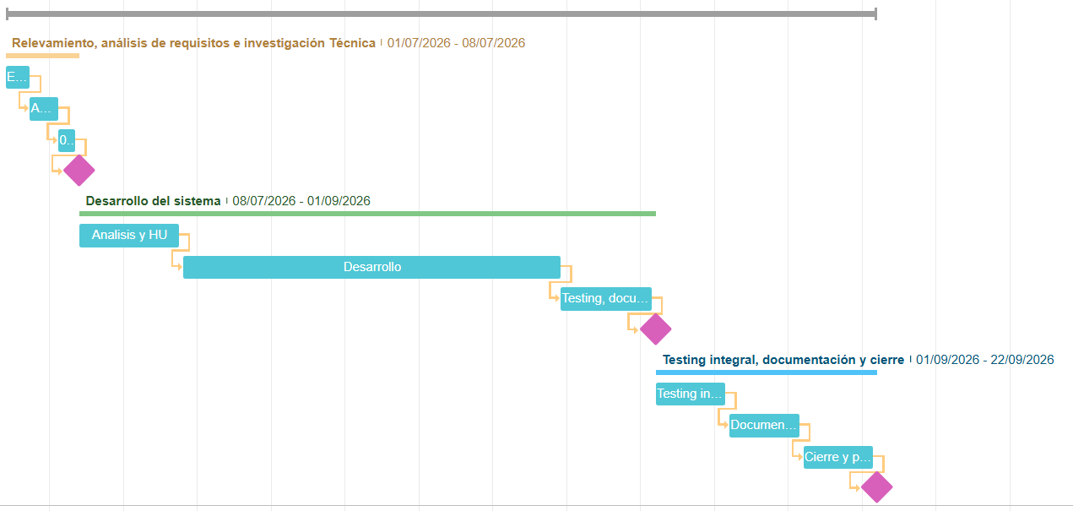
Las etapas de desarrollo son iterativas, con distintas entregas en cada iteración detalladas en el cronograma de actividades, se grafican las horas en total del proceso

DIAGRAMA DE PERT
Organización Esnal - PERT

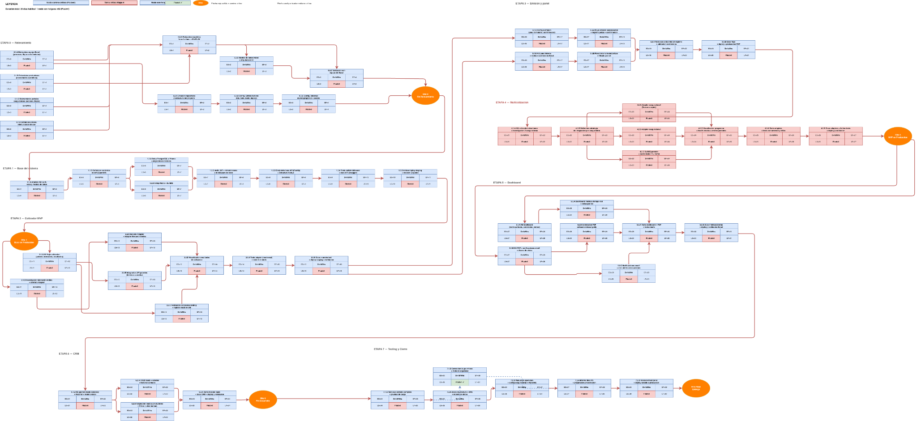

ÁREAS DE CONOCIMIENTO QUE INVOLUCRA
- De acuerdo a las actividades especificadas respectivamente, completar la siguiente tabla indicando qué asignaturas de la carrera le sirvieron para llevar a cabo las mismas, por cada una enumerar los temas involucrados y en qué actividad los aplica. (por cada miembro del equipo)
Asignatura | Temas | Tarea
Análisis de Sistemas de Información | Ingeniería de Requerimientos. | Entrevistas con equipo Esnal y productores  Relevamiento de portales  Redacción de requisitos.
Sistemas y Procesos de Negocio | Modelado de Negocio y del Sistema de Información. | Análisis de Historias de Usuario (HU) del flujo de cotización  Emisión y gestión de leads
 | Procesos de negocio.
 | Sistemas de Información Asociados a los Procesos de Negocio.
Diseño de Sistemas de Información | Diseño de Arquitecturas. | Definición de arquitectura  Desarrollo de servicios de integración con patrón Adapter  Cotización multicompañía.  Desarrollo de formulario en landing, panel interno, dashboard en tiempo real y vista kanban.
 | Patrones de Diseño de Sistemas.
 | Integración de Sistemas.
 | Diseño de Experiencia de Usuario.
Desarrollo de Software | Arquitectura de aplicaciones multicapa. | Implementación de auth JWT, Endpoints de API (Fastify) y cotización asíncrona en paralelo con BullMQ.  Estructuración del front en Next.js, vistas filtradas por roles (admin vs productor) y generación de PDF.
 | Aplicaciones orientadas a servicios.
 | Desarrollo Seguro.
 | Programación de la interfaz de usuario de una aplicación.
Ingeniería y Calidad de Software | Aseguramiento de Calidad del Producto de Software. | Tests unitarios, de integración, end-to-end (e2e), pruebas de carga y seguridad.  Setup de automatización CI/CD, configuración de GitHub Actions y deploy automático a entornos de staging/producción.
 | Validación y Verificación.
 | Despliegue de Software.
 | Gestión de Configuración de Software.
Bases de Datos | Sistema de Gestión de Bases de Datos. | Setup de PostgreSQL + Prisma ORM, migraciones iniciales de usuarios/leads y configuración de Caché en Redis.
 | Modelos Conceptuales de Datos Relacional y No Relacionales.

2.De acuerdo a las actividades especificadas respectivamente, completar la siguiente tabla indicando los nuevos conocimientos que debe investigar y en qué tareas los aplicará. (por cada miembro del equipo)

Galarza (Product Manager / Analista Funcional)
Temas | Tarea | Referencia Bibliográfica
Técnicas de priorización ágil (Método MoSCoW) y elaboración avanzada de Historias de Usuario (HU). | Priorización de HU (MoSCoW).  Redacción del documento de requisitos funcionales y no funcionales. | Cohn, M. (2004). User Stories Applied: For Agile Software Development. Addison-Wesley Professional.  Agile Alliance (Documentación oficial sobre User Stories).

Rivero (Scrum Master / QA)
Temas | Tarea | Referencia Bibliográfica
Automatización de Pruebas End-to-End (E2E), diseño de smoke tests y testing continuo. | Tests end-to-end del sistema completo (todos los flujos).  Action de smoke test post-deploy. | Documentación oficial de Playwright (Microsoft).  Fowler, M. (2012). The Practical Test Pyramid.

Urturi (Tech Lead / Backend e IA)
Temas | Tarea | Referencia Bibliográfica
Procesamiento asíncrono con colas de mensajes (Message Queues) y manejo de bases de datos en memoria (Caché). | Implementación de cotización asíncrona en paralelo con BullMQ.  Caché de cotizaciones en Redis. | Documentación oficial de BullMQ (Taskforce.sh).  Documentación oficial de Redis (Redis.io).  Kleppmann, M. (2017). Designing Data-Intensive Applications. O'Reilly.

Jerez (Frontend / Full Stack)
Temas | Tarea | Referencia Bibliográfica
Frameworks de renderizado híbrido (Server-Side Rendering / Static Site Generation) y desarrollo basado en componentes. | Estructura inicial de Next.js (landing + panel interno).  Visualización progresiva de resultados en landing. | Documentación oficial de Next.js (Vercel).  Banks, A., & Porcello, E. (2017). Learning React: Functional Web Development with React and Redux. O'Reilly.

Zeniquel (DevOps / Base de Datos)
Temas | Tarea | Referencia Bibliográfica
Integración y Entrega Continua (CI/CD), orquestación de contenedores y mapeo objeto-relacional (ORM) avanzado. | Configuración de GitHub Actions: lint, tests, build y deploy automático a staging.  Setup PostgreSQL + Prisma ORM. | Documentación oficial de GitHub Actions.  Documentación oficial de Prisma ORM.  Matthias, K., & Kane, S. (2015). Docker: Up & Running. O'Reilly.

ANEXO

Metodología utilizada para la recolección de información
- Entrevistas y observación

Información de la primer entrevista
Fecha de la entrevista | 07/04/2026
Hora de la entrevista | 10:30
Lugar de la entrevista | Oficina de Organización Esnal.  Formosa 82, Resistencia, Chaco
Tiempo estimado de duración de la entrevista | 1 hora
Nombre de la persona entrevistada | Agustín Esnal
Función en la Organización | Gerente
Integrantes del equipo participantes | - Jerez, Fabricio Ezequiel  - Galarza Maumary, Florencia  - Urturi, Renzo Octavio
Temas tratados | - Identidad y orientación de la organización  - Estructura organizacional  - Funciones principales y dinámica de trabajo  - Recursos humanos, cultura y clima organizacional.  - Gestión gerencial  - Procesos administrativos  - Comunicación organizacional  - Sistemas y tecnologías existentes  - Innovación
Medio de registro de la información | Grabación de la entrevista para posterior procesamiento
Fotografía de la entrevista | 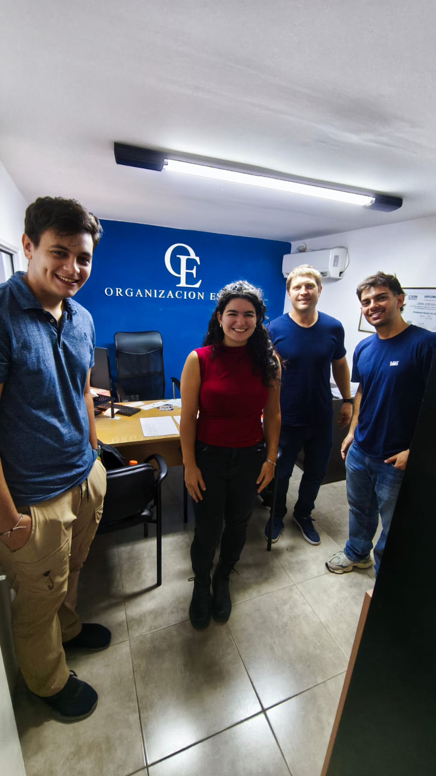

Cuestionario guía de la entrevista
- Estructura organizacional
- ¿Cuáles son los puestos de trabajo?
- ¿Qué roles y qué responsabilidades tiene cada puesto de trabajo?
- Que conflictos laborales surgen diariamente
- Cuales son los horarios de cada puesto
- Quien se carga de cada cosa
- ¿Qué pasa si alguno no pudo asistir una semana / un día laboral?
- ¿Cuáles son los conflictos cuando viene un cliente a ser atendido?
- ¿Cuáles son los objetivos a corto plazo?
- ¿Cuáles son los objetivos a largo plazo?
- ¿Cómo quieren posicionarse en resistencia chaco? ¿Qué visión tiene?
- ¿Cómo describirían un día en la oficina? ¿Cómo trabajan en conjunto?
- Cual es el propósito por el cual decidieron llevar a cabo la organización ?
- ¿Cuál es el valor primordial dentro de la organización?

- Gestión gerencial
- ¿Algún rol o alguien asume el papel de líder y toma las decisiones importantes?
- ¿Cómo toma las decisiones? con tomas en equipo? o individualmente?
- ¿Cómo llevan registro de los casos de sus clientes?
- A fin de algún periodo, revisan tienen controles de cómo les fue con los clientes, métricas o estadísticas?
- Procesos administrativos
- ¿Tiene alguna organización por periodos?
- Tienen tareas asignadas o calendario de actividades?
- Tienen controles de cumplimiento de objetivos
- Comunicación organizacional.
- Como es el tipo de comunicación que llevan ¿Formal o informal?
- Tienen algun canal oficial de trabajo
- ¿Alguien es el centro de consulta en el trabajo?
- Sistemas de información y tecnología
- ¿Qué programas utilizan? ¿Cómo los utilizan?
- ¿Tiene algún tipo de seguridad respecto a la información almacenada?
- ¿Cómo son los procesos diarios?
- ¿Cómo se manejan con cada empresa de seguro con la que trabajan?
- ¿Cómo almacenan la información?
- ¿Tienen alguna tarea automatizada?
- Otras actividades
- ¿Buscan incursionar en actividades que consideren novedosas en su ámbito?
- Además de sus funciones características como como asesora de seguros, la organización realiza alguna otra actividad?
- ¿Han implementado cambios recientemente?
- ¿Qué mejorarían del sistema actual?
- ¿Están abiertos a incorporar nuevas tecnologías?
- ¿Cómo ven el mercado de seguros actualmente?
- ¿Qué amenazas existen?
- ¿Qué oportunidades detectan?
- ¿Qué les gustaría mejorar urgentemente?

OBSERVACIÓN: Luego de la entrevista el sr. Agustín Esnal nos permitió ver las estaciones de trabajo y nos presentó a los empleados presentes.

Información de la segunda entrevista
Fecha de la entrevista | 07/05/2026
Hora de la entrevista | 10:00
Lugar de la entrevista | Oficina de Organización Esnal.  Formosa 82, Resistencia, Chaco
Tiempo estimado de duración de la entrevista | 1 hora 30 minutos
Nombre de la persona entrevistada | María Guadalupe Álvarez Gago
Función en la Organización | Atención al Público
Integrantes del equipo participantes | - Jerez, Fabricio Ezequiel.  - Galarza Maumary, Florencia.  - Rivero, Bruno Sebastián.  - Zeniquel Martinelli, Camila Aylén.
Temas tratados | - Corrección y validación de estructura y procesos administrativos.  - Diagnóstico de procesos internos.  - Análisis del entorno de la organización.  - Definición del modelo de negocio (Canvas).  - Identificación de matriz FODA  - Relevamiento en tecnología y sistemas de información
Medio de registro de la información | Grabación de la entrevista para posterior procesamiento
Fotografía de la entrevista | 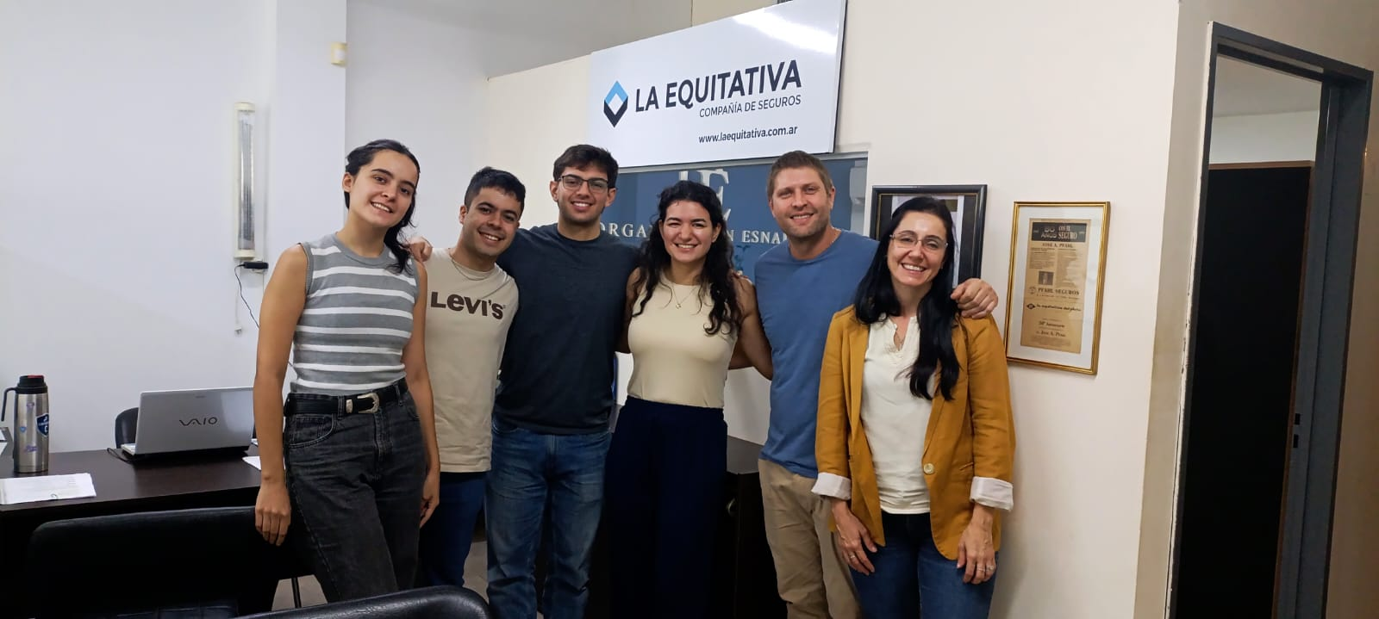

Cuestionario guía de la entrevista
Análisis de la Organización
- Estructura organizacional y direccionamiento
- ¿Tienen escrito formalmente la visión, misión y objetivos que nos dijeron en algún lado?
- ¿Tienen un organigrama formal? ¿Podrías describir las áreas y quiénes las integran?
- Gestión gerencial y toma de Decisiones
- ¿Cómo se toman las decisiones del día a día? ¿Nos puede dar un ejemplo? ¿Y las de mayor impacto?
- Procesos administrativos
- ¿Cómo surge una planificación? ¿Tienen objetivos formales?
- ¿Cómo se organizan para cumplir los objetivos?
- ¿Cómo dirigen y orientan a cada empleado o cada área hacia los objetivos?
- ¿Realizan algún control de las actividades de cada empleado? ¿Como cuántas ventas o cuántas pólizas vendió cada uno? ¿O la resolución de problemas con los clientes?
- Procesos internos
- ¿Cuáles son las tareas más importantes del día a día?
- ¿Hay demoras o errores frecuentes?
- Entorno de la organización
- ¿Cómo describirían hoy el mercado asegurador en el que operan?
- ¿Qué cambios importantes notaron en el último tiempo en el rubro?
- ¿Qué factores externos influyen más en su operación diaria? (Económicos, regulatorios, tecnológicos).
- ¿Cómo afectan las regulaciones o normativas del sector asegurador a su trabajo?
- ¿Han tenido que adaptar procesos por cambios legales recientes?
Modelo de negocio - Canvas
- Segmentos de clientes
- ¿Quiénes son sus principales tipos de clientes? ¿Trabajan más con individuos, empresas o productores?
- ¿Hay dificultades en generar ingresos o captar clientes?
- Propuesta de valor
- ¿Qué creen que los diferencia de otras organizaciones similares?
- ¿Por qué un cliente los elige a ustedes?
- Canales y relación con productores
- ¿Cómo llegan a sus clientes?
- ¿Qué canales usan más (presencial, productores)?
- ¿Cómo trabajan con los productores? ¿Los contratan? ¿Cómo ganan una comisión con ellos?
- Fuentes de ingresos
- ¿De dónde provienen principalmente sus ingresos?
- ¿Trabajan por comisiones, honorarios u otro modelo?
- Asociaciones clave
- ¿Con qué aseguradoras o partners trabajan?
- ¿Qué tan dependientes son de estas alianzas?
- Estructura de costos
- ¿Cuáles son sus principales costos operativos?
Matriz FODA
- Fortalezas y ventajas competitivas
- ¿Qué creen que hacen mejor que otros brokers de seguros?
- ¿Qué ventajas competitivas tienen hoy?
- Debilidades y dolores internos
- ¿Qué dolor tienen en el día a día? ¿O qué problemas detectan internamente en la jornada diaria?
- Oportunidades del contexto
- ¿Qué del contexto que estamos viviendo creen que favorece a su modelo de negocio?
- Amenazas del entorno
- ¿Qué factores externos podrían perjudicarlos?
Consideraciones generales
- ¿Hay algún problema importante que no hayamos mencionado respecto a las competencias?
Sistemas de Información y tecnología
- ¿Qué sistemas utilizan actualmente?
- ¿Tienen problemas con los sistemas

Correcciones por etapa de presentación
La evolución del desarrollo de este informe se vio influenciada por los siguientes ajustes:
Etapas de preparación y descripción de la organización
- Detalle de descripción de áreas
- Detalle de procesos organizacionales
- Ejemplos de decisiones cotidianas y estratégicas.
- Formalización de roles como parte de la propuesta de solución.
Etapa de elaboración de la propuesta
- Especificación de impacto organizacional de la propuesta de solución para la estrategia y a nivel cultura organizacional, considerando posibles resistencias al cambio.
Presentación final
- Corrección de roles del plan de trabajo
- Descripción de la investigación a realizar de acuerdo a los roles
- Diagrama de PERT dividido en tareas

INFOGRAFÍA
